**Лабораторная работа № 11**

**Тема:** Разработка и отладка программы с использованием команд пересылки и сравнения кодов. Исследование командного цикла МП при выполнении команд пересылки и сравнения кодов.

**Цель:** Научиться разрабатывать и осуществлять отладку программы с использованием команд пересылки и сравнения кодов, исследовать командный цикл МП при выполнении команд пересылки и сравнения кодов.

**Индивидуальное задание:**

Составьте алгоритм и программу, записывающую массив из 6 элементов:

1,5,12,34,2,56 – 10-ричная система

01,05,0F,22,02,38 – 16-ричная система

в память, начиная с адреса ОЗУ 0800Н; найдите элемент массива, равный 2(2); предыдущий за ним элемент перешлите в регистр B.

|  |  |  |  |  |  |  |  |  |  |
| --- | --- | --- | --- | --- | --- | --- | --- | --- | --- |
| **Адрес ОЗУ** | **Мнемоника** | **2-ый код** | **16-ый код** | **Комментарий** | **Признаки результата операции** | | | | |
| **Z** | **S** | **P** | **C** | **AC** |
| 0800 | LXI H | 00100001 | 21 | <0800>→ (H,L) | - | - | - | - | - |
| 0801 |  |  | 00 |  | - | - | - | - | - |
| 0802 |  |  | 08 |  | - | - | - | - | - |
| 0803 | MVI M | 00110110 | 36 | <01> → [(H, L)] | - | - | - | - | - |
| 0804 |  |  | 01 |  | - | - | - | - | - |
| 0805 | INX H | 00100011 | 23 | (H,L)+1 → (H,L) | - | - | - | - | - |
| 0806 | MVI M | 00110110 | 36 | <05> → [(H, L)] | - | - | - | - | - |
| 0807 |  |  | 05 |  | - | - | - | - | - |
| 0808 | INX H | 00100011 | 23 | (H,L)+1 → (H,L) | - | - | - | - | - |
| 0809 | MVI M | 00110110 | 36 | <0F> → [(H, L)] | - | - | - | - | - |
| 080A |  |  | 0F |  | - | - | - | - | - |
| 080B | INX H | 00100011 | 23 | (H,L)+1 → (H,L) | - | - | - | - | - |
| 080C | MVI M | 00110110 | 36 | <22> → [(H, L)] | - | - | - | - | - |
| 080D |  |  | 22 |  | - | - | - | - | - |
| 080E | INX H | 00100011 | 23 | (H,L)+1 → (H,L) | - | - | - | - | - |
| 080F | MVI M | 00110110 | 36 | <02> → [(H, L)] | - | - | - | - | - |
| 0810 |  |  | 02 |  | - | - | - | - | - |
| 0811 | INX H | 00100011 | 23 | (H,L)+1 → (H,L) | - | - | - | - | - |
| 0812 | MVI M | 00110110 | 36 | <38> → [(H, L)] | - | - | - | - | - |
| 0813 |  |  | 38 |  | - | - | - | - | - |
| 0814 | INX H | 00100011 | 23 | (H,L)+1 → (H,L) | - | - | - | - | - |
| 0815 | MVI A | 00110110 | 3E | <02> → [(H, L)] | - | - | - | - | - |
| 0816 |  |  | 02 |  | - | - | - | - | - |
| 0817 | LXI H | 00100001 | 21 | <0801>→ (H,L) | - | - | - | - | - |
| 0818 |  |  | 01 |  | - | - | - | - | - |
| 0819 |  |  | 08 |  | - | - | - | - | - |
| 081A | INX H | 00100011 | 23 | (H,L)+1 → (H,L) | - | - | - | - | - |
| 081B | CMP M | 10111110 | BE | (A)→ [(H,L)] | - | - | - | - | - |
| 081C | JNZ | 11000010 | C2 | /Z=0/ | - | + | - | + | - |
| 081D |  |  | 1A |  | - | - | - | - | - |
| 081E |  |  | 00 |  | - | - | - | - | - |
| 081F | INX H | 00100011 | 23 | (H,L)+1 → (H,L) | + | + | + | + | - |
| 0820 | MOV B, M | 01001110 | 46 | [(H,L)] → (B) | - | - | - | - | - |
| 0821 | HLT | 01110110 | 76 | Останов | - | - | - | - | - |

Ответ: <38> → (B).

Блок-схема:

Начало

<0800>→ (H,L)

<01> → [(H, L)]

A

(H,L)+1 → (H,L)

<22> → [(H, L)]

(H,L)+1 → (H,L)

<0F> → [(H, L)]

(H,L)+1 → (H,L)

<05> → [(H, L)]

(H,L)+1 → (H,L)

Конец

[(H,L)] →(B)

(H,L)+1 → (H,L)

Да

Z = 0

(A)→ [(H,L)]

(H,L)+1 → (H,L)

<0801>→ (H,L)

<02> → [(H, L)]

(H,L)+1 → (H,L)

<38> → [(H, L)]

(H,L)+1 → (H,L)

<02> → [(H, L)]

A

**Т1 Т2**

Буфер данных

Счетчик команд

Буфер адреса

ША

**Т3**

ВнешнШД

Буфер данных

**Т4**

Аккумулятор

ВнутрШД

Буфер рег. 2

Рег.команд

Д/Ш команд

**Т5 Т6**

ВнутрШД

Буфер данных

L

H

ВнешнШД

Буфер адреса

Рег. признаков

Счетчик команд

Буфер рег. 2

ША

Буфер рег. 1

+1

АЛУ

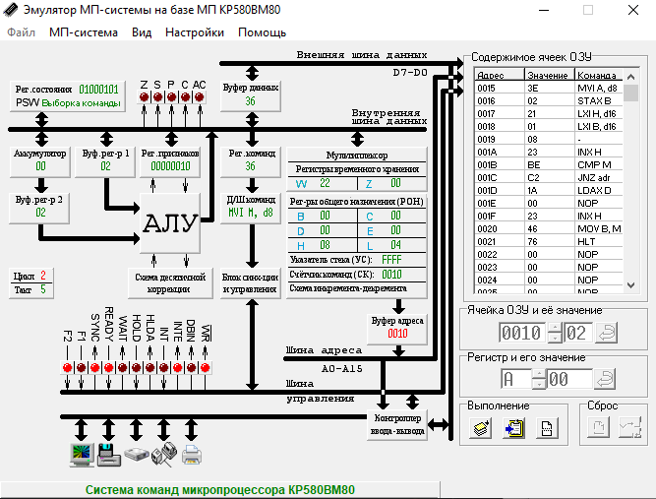

Вывод: в ходе данной лабораторной работы научились разрабатывать и осуществлять отладку программы с использованием команд пересылки и сравнения кодов, исследовать командный цикл МП при выполнении команд пересылки и сравнения кодов.

Есть 4 метода адресации:

1. *Непосредственная адресация*

Необходимые данные содержит сама команда. Для 8-разрядных команда двухбайтовая, а для 16-разрядных – двухбайтовая.

1. *Прямая адресация*.

Адрес внешнего устройства или ячейки памяти находится прямо в самой команде. Для устройств ввода-вывода команда будет двухбайтовая, т.к. внешние устройства 8-байтовые. При обращении к памяти команда будет 3-байтовая, т.к. адрес памяти 16-рязрядны.

1. *Регистровая*

При регистровой адресации код команды содержит указание на регистр или пару регистров, в которых содержатся операнды.

1. ***Косвенная***

Адрес операнда определяется обычно парой регистров, указываемых кодом команды (для работу с ОЗУ). Обычно указателем адреса при КА является пара регистров HL, но иногда используются пары AD и DE.